Nama : Monica Tifani Zahara

NRP : 171 - 111 - 077

TUGAS 1

1. Dapatkan Nama Pelanggan yang membeli HP type ‘Nokia’ Pada bulan Pebruari 2013

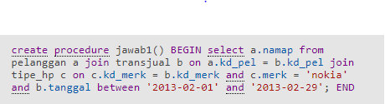  


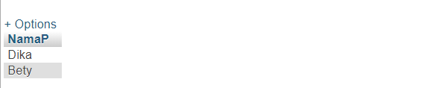

1. Dapatkan jumlah pelanggan yang ditagani oleh pegawai Mona Pada Bulan Maret 2013.

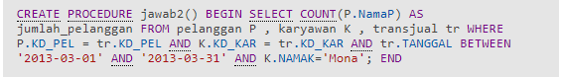



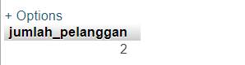

1. Dapatkan No Seri dan merk diurutkan berdasarkan hp yang terlaku pada bulan Pebuari s/d Maret 2013.

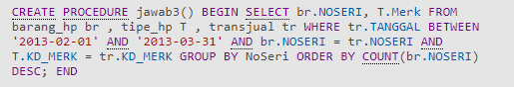



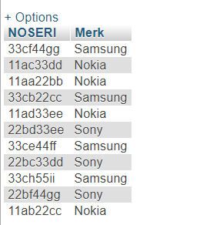

1. Dapatkan Setiap merk total yang terjual pada bulan Maret 2013.

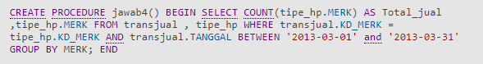



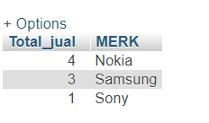

1. Dapatkan nama dan jumlah HP yang terjual pada bulan Pebruari 2013 dengan parameter berdasarkan merk.

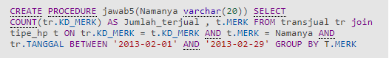



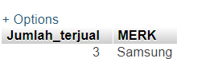

1. Dapatkan setiap warna jumlah HP yang terjual pada bulan Maret 2013 dengan parameter berdasarkan warna.

